Cellules animal et végétale

Sciences

Présenté à: Daniel Blais

Par: Mathieu Pellerin

ESV01/25/2022

Observation: Si on a un un microscope on va parler de cellules
(objet -> titre)
Interrogation: Quelle la différence entre une cellules animal et végétale?
(titre)
Hypothèse: Je suppose que la cellule animal est ronde
Je suppose que la cellules végétale est carré
Expérimantation:
Matériel:
- microscope
- cellule
Manipulation (verde d'action -> matériel)
- Observer les cellules avec le microscope
- Identifier les structure des cellules

Résultats
Numéro de cellule: 1 | Numéro de cellule: 2
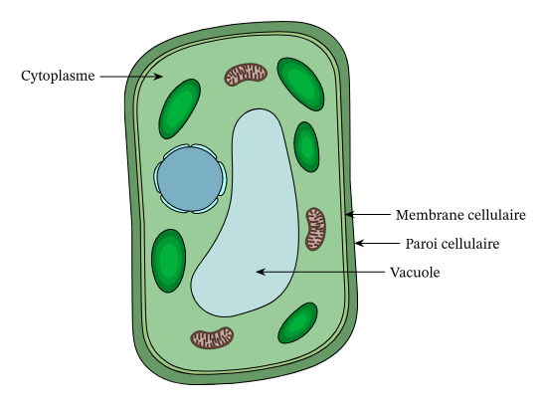 | 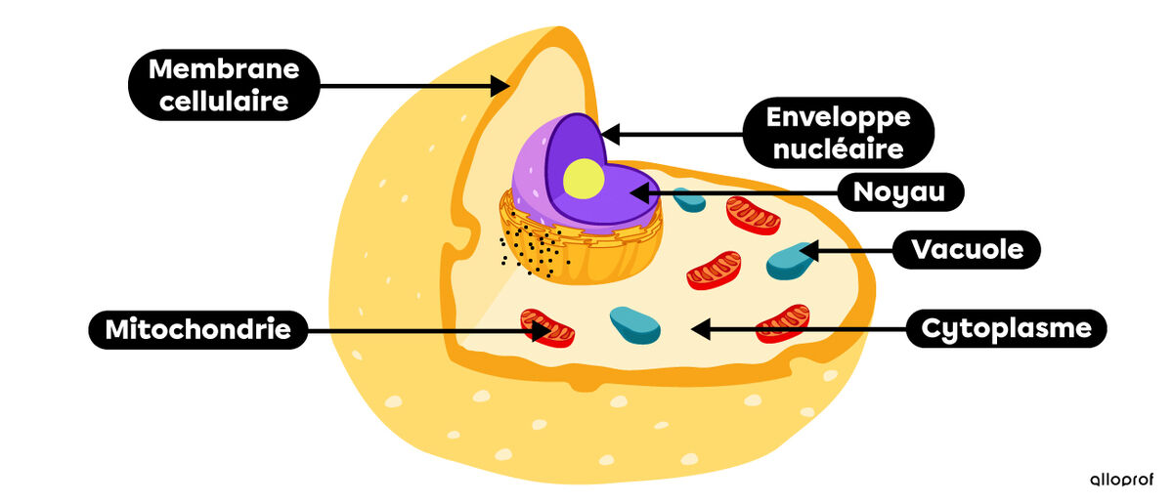

Identification: D.Menbrane nucléaire
- Noyau E. Cytoplasme
- cytoplasme F.chloroplaste
- menbrane cellulaire G. menbrane cellulaire
H. paroi cellulosique

Exercise:
- À l'aide de quel appareil peut-on observer des cellules?
un microscope
- Quelle est la plus petite unité de vie du vivant?
la cellule
- Donne deux struture cellulaire que l'on ne retrouve que chez les cellule végétales?
grande vacuole d'eau, paroi cellulosique rigide
- Qu'est-est-ce- qu'un tissu?
une cellule

- Quelles caractéristique te permet de croire que les échantillions viennent du vivant?
réaction au stimuli

- Qu'est-ce qu'un organe?
un tissu

Disscusion: (Analyse des résultats)
D'apres mes résultats, l'inconnu #1 est la cellule animal
parce que est de forme rode et ne contient pas de vacuole
D'apres mes résultats, L'inconnu #2 est la ceullue végétale pour sa forme carré et sa parroi cellulosique

Conclusion: Mon hypothese est vrai
puisque le plus petite unité de vie est la cellule

